2026重庆养老金计算方法详解，30年工龄能拿多少退休金？

2025年重庆市养老金计发基数已公布——8,240元/月。相比2024年的8,160元上涨了80元，涨幅约1.0%。重庆在西南四省市（川渝云贵）中排名第二，略低于四川8,493元，但高于云南7,580元和贵州7,325元。重庆最大的亮点是过渡系数1.4%——全国最高档之一，与浙江、海南、青海、贵州并列。今天用30年工龄、1.0缴费指数，从政策依据到具体数字完整算一遍。
重庆市企业职工基本养老金由基础养老金、个人账户养老金和过渡性养老金三部分构成，依据渝府发〔2006〕77号《重庆市人民政府贯彻国务院关于完善企业职工基本养老保险制度决定的实施意见》和渝劳社发〔2006〕41号《重庆市改革基本养老金计发办法的实施意见》执行。重庆市企业职工过渡性养老金计发系数为1.4%，以1996年1月1日前参加工作为界划分视同缴费年限——1996年1月1日前缴费年限每满一年发给1.4%。
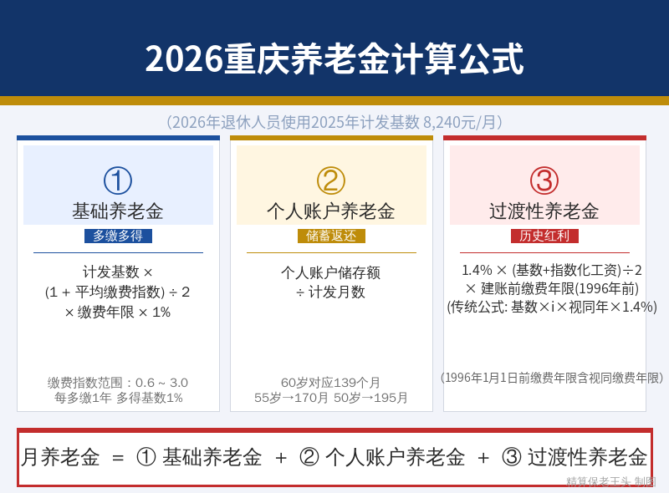
⚠️前提说明：2026年退休使用2025年度计发基数8,240元/月，先预发后补差。

一、重庆养老金的地基——8,240元的含金量
计发基数是整个养老金计算的地基，直接决定基础养老金和过渡性养老金两项，合计占总养老金六成以上。
近三年走势：
年度 | 计发基数（元/月） | 较上年增长额 | 涨幅
2023年 | 7,988 | — | —
2024年 | 8,160 | +172 | 2.2%
2025年 | 8,240 | +80 | 1.0%
三年累计增长252元（3.2%），但2025年涨幅显著放缓到1.0%。
西南四省市横向对比：
省份 | 2025年计发基数（元/月） | 过渡系数 | 与重庆比较
四川 | 8,493 | 1.3% | +253元
重庆 | 8,240 | 1.4% | —
云南 | 7,580 | 1.2% | -660元
贵州 | 7,325 | 1.4% | -915元
重庆基数在西南排第二，但过渡系数1.4%与贵州并列最高。比四川高0.1个百分点，比云南高0.2个百分点。重庆的特点是基数中等但系数高——有视同工龄的人，过渡性养老金这部分有优势。
视同缴费截止日期1996年1月1日，在全国属于主流水平。个人账户于同日建立。

二、基础养老金
基础养老金 = 计发基数 × (1 + 平均缴费指数) ÷ 2 × 缴费年限 × 1%
1.0指数：8,240 × (1+1.0)÷2×30×1% =2,472元/月
0.6指数：8,240 × (1+0.6)÷2×30×1% =1,978元/月
2.0指数：8,240 × (1+2.0)÷2×30×1% =3,708元/月
3.0指数：8,240 × (1+3.0)÷2×30×1% =4,944元/月
仅基础养老金一项，1.0比0.6每月多494元，一年5,928元。在8,240元的基数下，每提一档指数每月多约494元。

三、个人账户养老金
个人账户养老金 = 个人账户累计储存额 ÷ 139（60岁计发月数）
按重庆8,240元基数，1.0指数个人月缴659元（8,240×8%），年缴7,910元。但这是按当前基数的静态计算——90年代重庆社平工资只有现在的约1/4，早期实际缴费金额远低于此。综合历史工资增长和近年记账利率，30年实际累计个人账户余额约16万元。
1.0指数（约16万元）：160,000÷139 =1,151元/月
0.6指数（约9.6万元）：96,000÷139 =691元/月
2.0指数（约32万元）：320,000÷139 =2,302元/月
根据渝人社规〔2021〕23号，个人账户余额未领完的可由法定继承人一次性领取。

四、过渡性养老金——重庆1.4%：全国最高档系数
重庆1.4%的过渡系数在全国名列前茅，与浙江、海南、青海、贵州并列。在西南四省市中，这个系数是优势。
依据渝劳社发〔2006〕41号附件1第二条，重庆过渡性养老金公式与全国多数省份不同——它不以计发基数×指数为基数，而是以基础养老金的计算基数(A+A×Q)÷2为基数：
过渡性养老金 = 1.4% × (退休时上年度在岗职工月平均工资 + 本人指数化月平均缴费工资) ÷ 2 × 1996年1月1日前缴费年限
也可以理解为过渡性养老金 = 基础养老金基数 × 1.4% × 建账前缴费年限
这个公式设计在逻辑上不同于大多数省份（大多数直接用计发基数×指数×视同年限×系数），而是把基础养老金的计算基数作为过渡性养老金的基础，再乘以1.4%系数。效果上，1.0指数时两者等价于传统公式：8,240×1.0×视同年×1.4%。但低指数时略高于传统公式，高指数时略低于传统公式——对低缴费者更友好。
两个关键时间节点：
- 1996年1月1日——视同缴费年限（建账前缴费年限）截止日
- 1996年1月1日——个人账户正式建立
代入计算（假设30年工龄，1996年前有6年视同）：
过渡性养老金 = 1.4% × (8,240 + 8,240×1.0) ÷ 2 × 6 = 1.4% × 8,240 × 6 =692元/月
如果是0.6指数：1.4%×(8,240+8,240×0.6)÷2×6=1.4%×6,592×6=554元/月。如果是2.0指数：1.4%×(8,240+8,240×2.0)÷2×6=1.4%×12,360×6=1,038元/月。
重庆1.4%每年视同值约115元/月（1.0指数），高于全国平均水平。⚠️档案认定：1996年1月1日前的工龄需要原始档案支撑，重庆的老国企（重钢、长安、嘉陵等）职工档案管理相对规范，但改制后下岗再就业的职工档案可能出现断档——退休前务必去人社局做档案预审。

五、汇总：30年工龄在重庆能拿多少？
养老金构成 | 0.6指数 | 1.0指数 | 2.0指数 | 3.0指数
基础养老金 | 1,978 | 2,472 | 3,708 | 4,944
个人账户养老金 | 691 | 1,151 | 2,302 | 3,453
过渡性养老金 | 554 | 692 | 1,038 | 1,385
合计 | 3,223 | 4,315 | 7,048 | 9,782
1.0指数约4,315元/月。0.6到1.0差距1,092元/月，一年13,104元，三十年约39万元。

不同视同工龄的情景对比（1.0指数，30年总工龄）
视同年限 | 基础养老金 | 个人账户 | 过渡性 | 合计
0年（新人，1996年后工作） | 2,472 | 1,151 | 0 | 3,623
6年 | 2,472 | 1,151 | 692 | 4,315
10年 | 2,472 | 1,151 | 1,154 | 4,777
在1.4%系数下，每多5年视同约多576元/月。重庆的重钢、长安等老国企职工视同工龄可达10-15年，过渡性养老金可突破1,000元/月。

计发基数变化影响
基数年份 | 计发基数 | 月养老金(1.0) | 较上年差额
2023年 | 7,988 | 4,200 | —
2024年 | 8,160 | 4,278 | +78
2025年 | 8,240 | 4,315 | +37
2025年基数增幅收窄到1.0%，月养老金增量仅37元。

回本时间测算
1.0指数30年个人累计缴费（仅个人8%部分）约16万元，月养老金4,315元：
160,000 ÷ 4,315 = 约37个月（约3.1年）回本
重庆人均预期寿命约78岁，65岁退休可领约13年纯收益——合计约67万元。

六、老王给重庆朋友的建议
第一，缴费指数尽量往高选。重庆8,240元基数在西南排第二，0.6和1.0退休后月差1,092元。重庆的制造业和IT产业发展快，如果公司按实际工资足额缴费，退休待遇会远高于4,315元。
第二，1.4%的高过渡系数是重庆的优势。这是全国最高档系数之一，每年视同值约115元/月。1996年前在重钢、长安、嘉陵等老国企有工龄的，务必去人社局做档案预审，确保每一年工龄都被认定。
第三，重庆的过渡性公式对低缴费者更友好。与其他省份不同，重庆过渡性养老金以(A+A×Q)÷2为基数，低指数时略高于传统公式计算的结果。
第四，如果曾在四川缴费满10年，需要精算。四川基数高253元（8,493→8,240）但系数低0.1个百分点。视同工龄长的人重庆可能更优，视同短的人四川可能更优。
第五，4,315元在重庆够不够？重庆主城区生活成本低于成都、武汉，约是中西部省会的中等水平。4,315元如果没有房贷压力基本够用。如果搬到区县（万州、涪陵等），购买力更强。
第六，补充个人养老金。每年12,000元额度用满，加上1.4%高系数的基本养老金，三支柱叠加退休生活质量会明显提升。
你在重庆工作吗？你的工龄多少年？1996年前有没有工作经历？欢迎评论区留言，老王帮你算算。

